# מחסני תחמושת

מגישים: יהודה רובין יואל קייבל

# שלב א – תיאור המערכת

## תיאור מילולי של הפרויקט

הפרויקט שלנו הוא על מחסני תחמושת והניהול שלהם החל מסוג התחמושת והמקום שלה ועד העובד שמטפל בה.

בפרוייקט יש לנו 6 ישויות ו3 קשרים.

בחרנו לעשות את הפרוייקט הזה מכיוון שראינו שבעולם בכלל ובארץ ישראל בפרט יש הרבה מלחמות בשנים האחרונות. והגענו למסקנה שמלחמות אלו גורמות לבלאגן לצבאות בכל עניין התחמושת שיש להם והמצב שלה אז החלטנו לבנות בסיס נתונים שיעזור להם לנהל את על המערכת הזו בצורה מיטבית

## תיאור מילולי של הטבלאות

**Ammunition (id, type, location_id, quantity, date_added)**

מייצגת תחמושת לפי מזהה, סוג, מיקום, כמות ותאריך הוספה.

**InventoryMovement (ammo_id, inspention_date, id)**

תנועה של תחמושת – מזהה, קישור לתחמושת ותאריך בדיקה.

**Orders (id, ammo_id, from_Location_id, to_movement_id)**

הזמנה– מזהה, תחמושת, מקור, ויעד

**StorageLocation (location_name, location_type, id)**

מיקום אחסון – שם, סוג, מזהה.

**Personnel (id, name, email, phone_number, Role)**

אנשי צוות – פרטים אישיים ותפקיד.

**Inspections (ammo_id, inspection_date, id, status)**

בדיקות תחמושת – מתי, מה נבדק, מצב התחמושת.

**Sorted_in (id_sl, id_p, id_a)**

קישור בין מיקומי אחסון, אנשי צוות ותחמושת – עבור פעולת מיון.

**Moved_by (id_a, id_im, id_o)**

איזה תחמושת הועברה על ידי איזו תנועה והזמנה.

**Approved (id_p, id_i, id_a)**

מי אישר איזו בדיקה של איזו תחמושת.

**places (id_o, id_a)**

קישור בין הזמנות לתחמושת.

## הסבר על נרמול – 3NF

כל הטבלאות עומדות בנרמול של צורה שלישית (3NF):

• Ammunition: כל השדות תלויים ישירות במפתח הראשי, ללא תלות מעברים.

• InventoryMovement: כל השדות תלויים ישירות במפתח הראשי, ללא תלות מעברים.

• Orders: כל השדות תלויים ישירות במפתח הראשי, ללא תלות מעברים.

• StorageLocation: כל השדות תלויים ישירות במפתח הראשי, ללא תלות מעברים.

• Personnel: כל השדות תלויים ישירות במפתח הראשי, ללא תלות מעברים.

• Inspections: כל השדות תלויים ישירות במפתח הראשי, ללא תלות מעברים.

• Sorted_in: כל השדות תלויים ישירות במפתח הראשי, ללא תלות מעברים.

• Moved_by: כל השדות תלויים ישירות במפתח הראשי, ללא תלות מעברים.

• Approved: כל השדות תלויים ישירות במפתח הראשי, ללא תלות מעברים.

• places: כל השדות תלויים ישירות במפתח הראשי, ללא תלות מעברים.

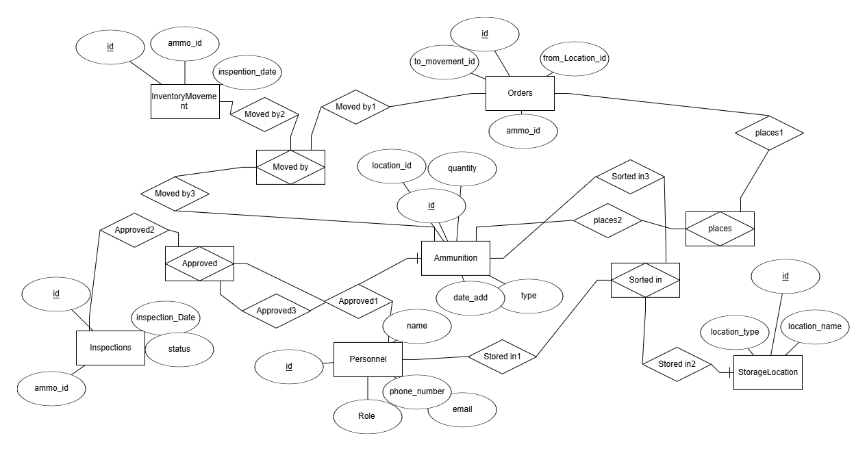דיאגרמת ERD:

דיאגרמת DSD:

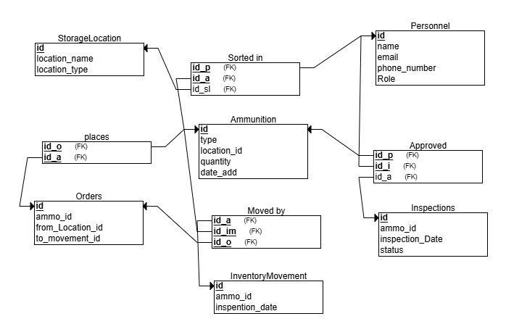

טבלאות:

יצירה:

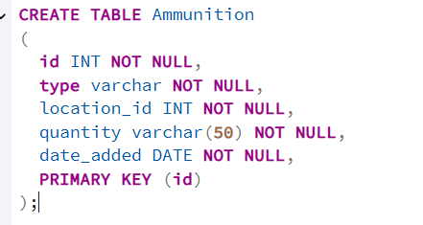

הכנסת נתונים:

קובץ SQL:

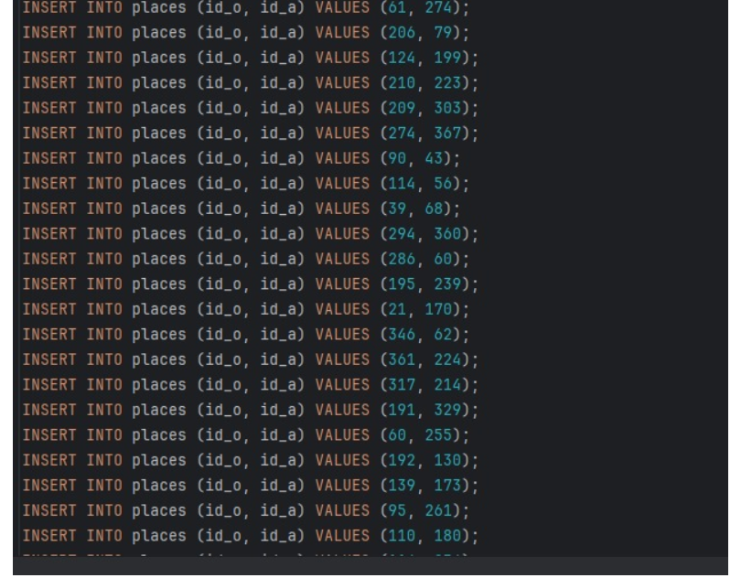

קובץ פייתון:

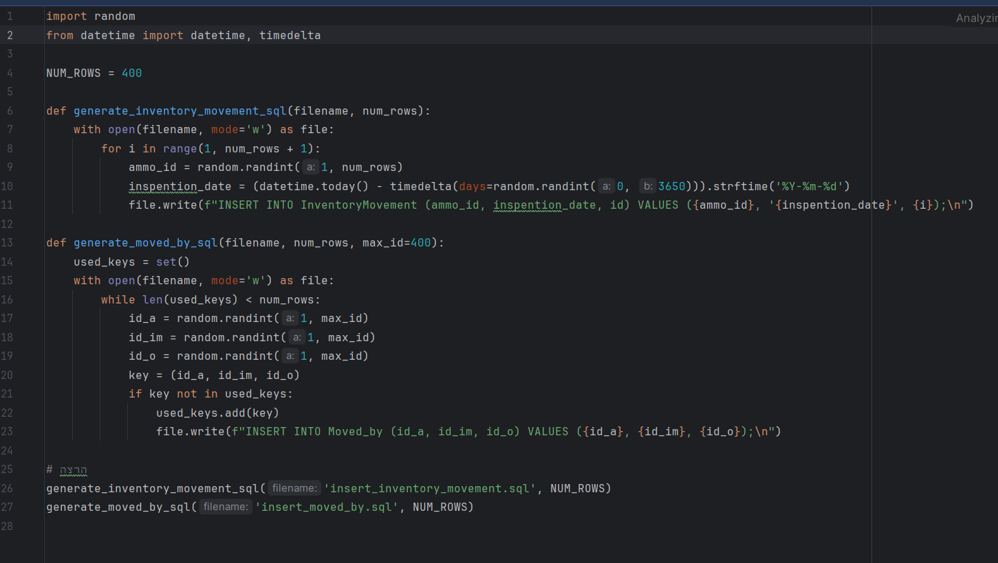

mockaroo:

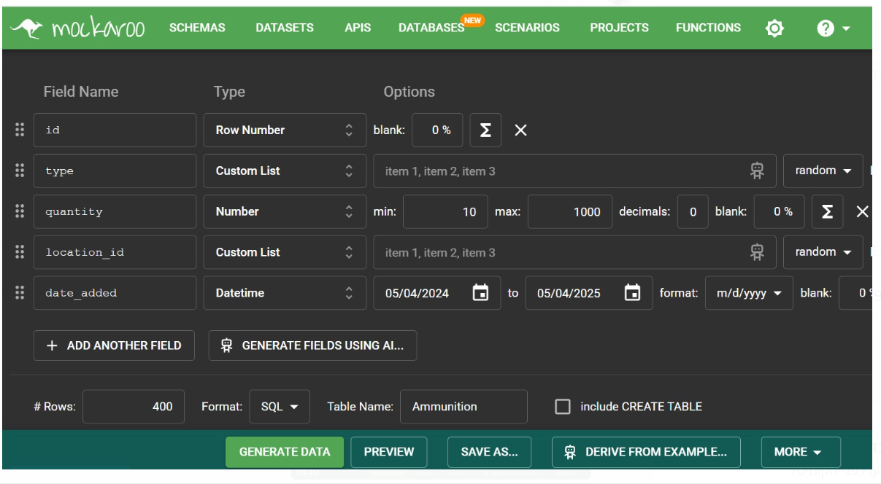

קובץ אקסל:

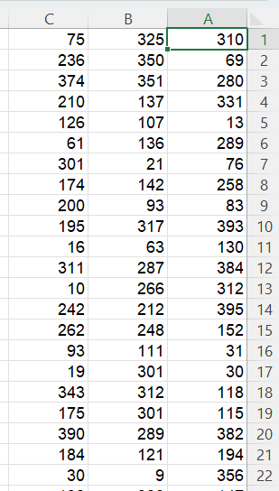

גיבוי:  


שחזור:

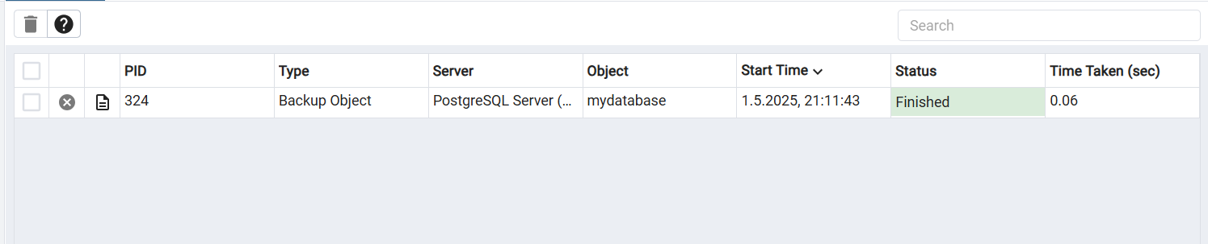

שלב 2:

האילוצים:

1. המחיר חייב להיות מעל 0:

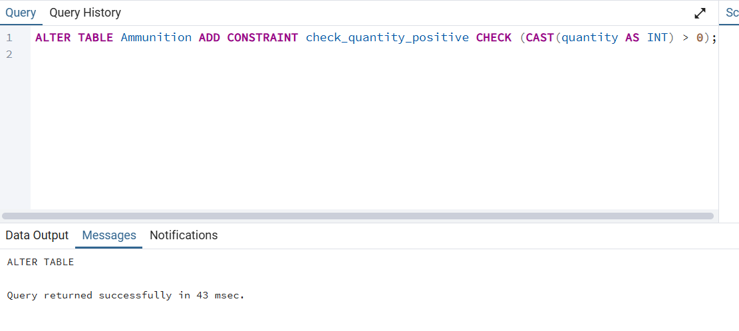

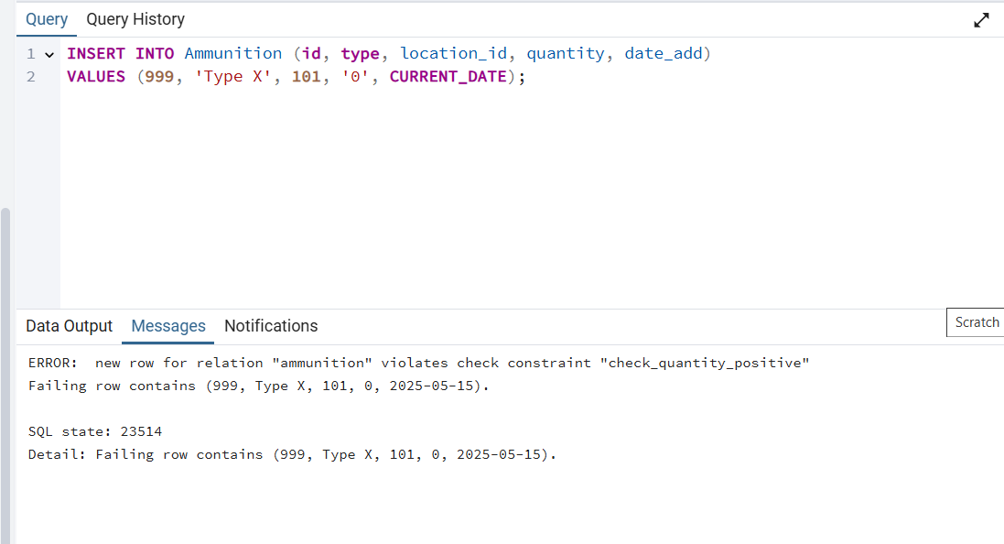

1. חייב להיות מזהה לתחמושת:

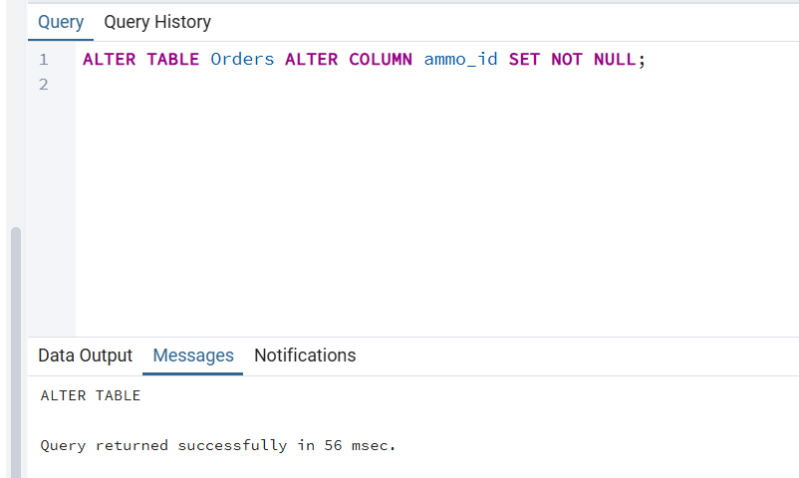

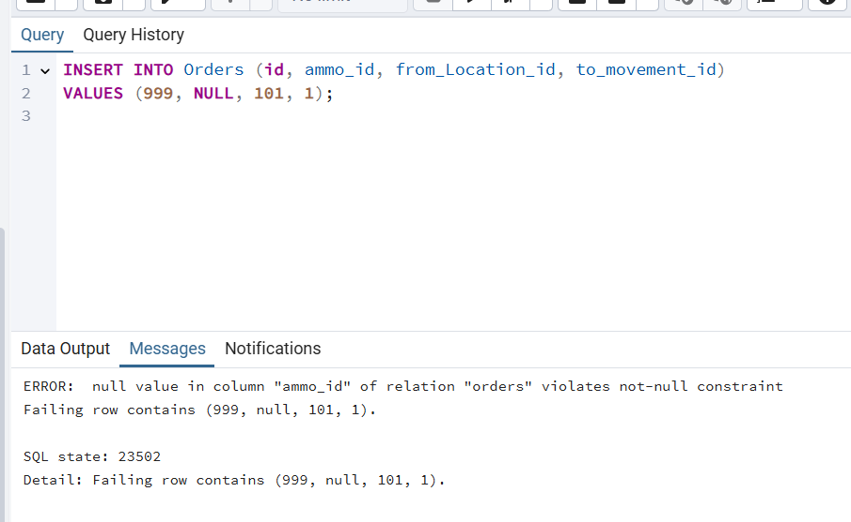

1. תפקיד בררת מחדל זה עובד 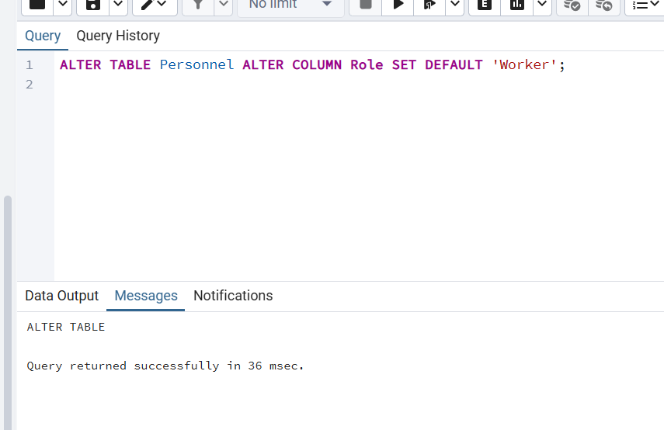
2. תאריך בררת מחדל הוא היום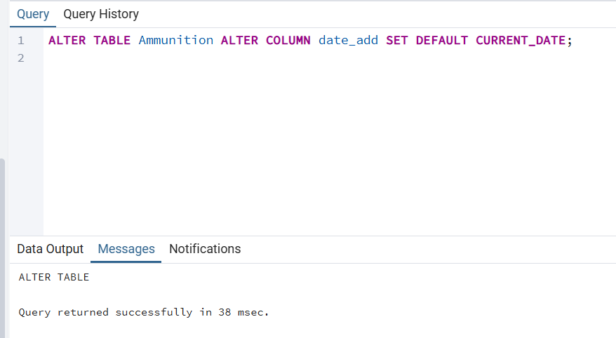

6.5. הסוג של התחמושת והשם של האיש חייבים להיות קיימים 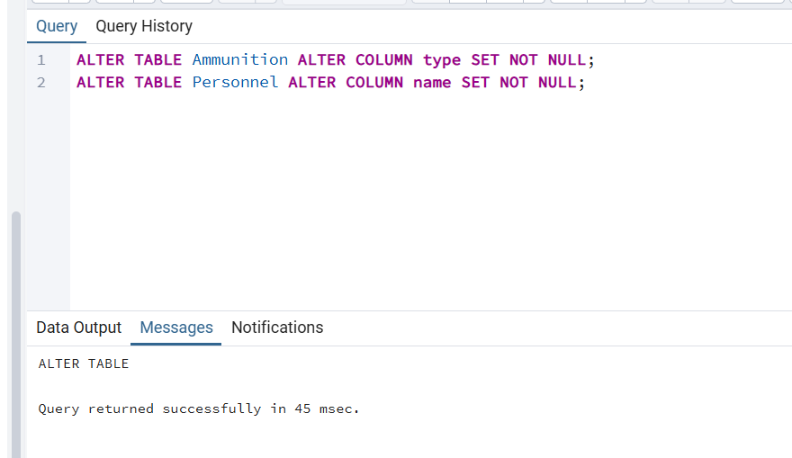

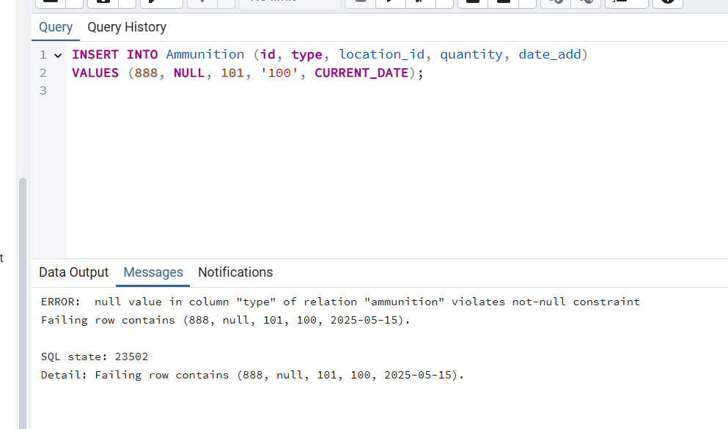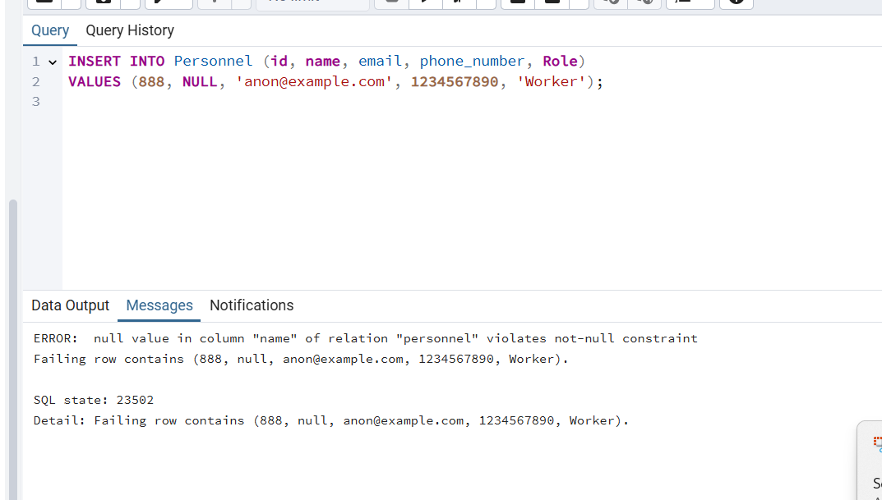

7. מאפשר עד 10000 כדורים בארגז 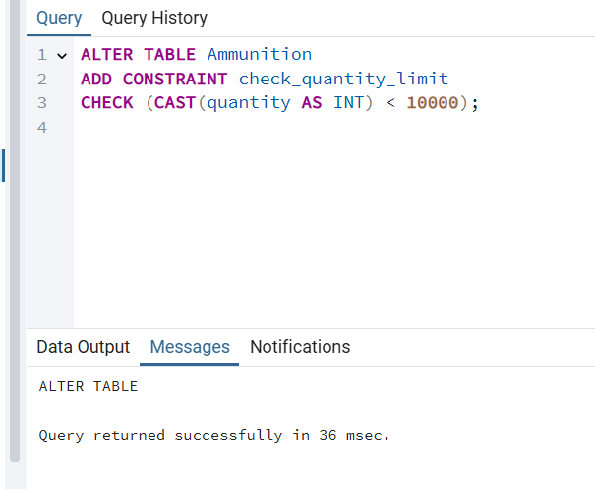

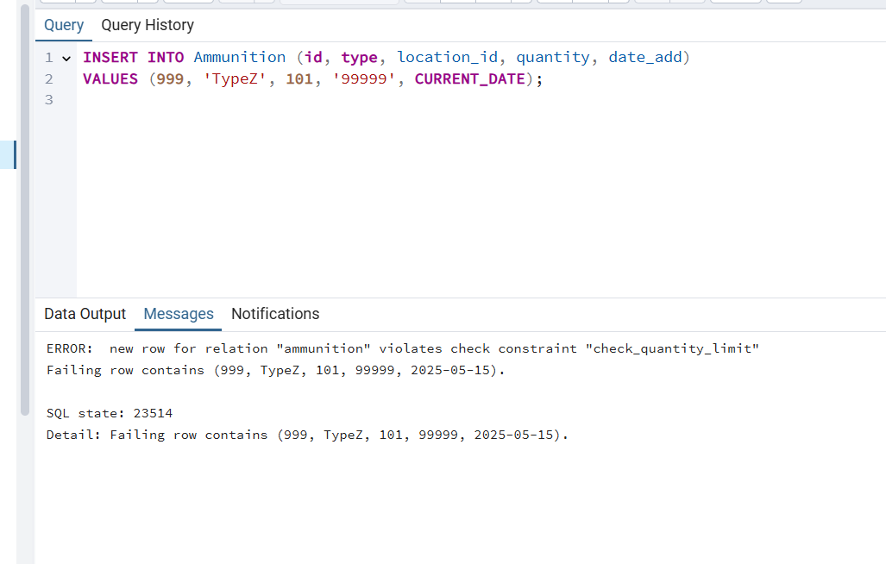

שאילתות:

1. שואלת מהו סוג התחמושת שהוזמן הכי הרבה ומהי הדרגה של האדם שהזמין אותו הכי הרבה פעמים. 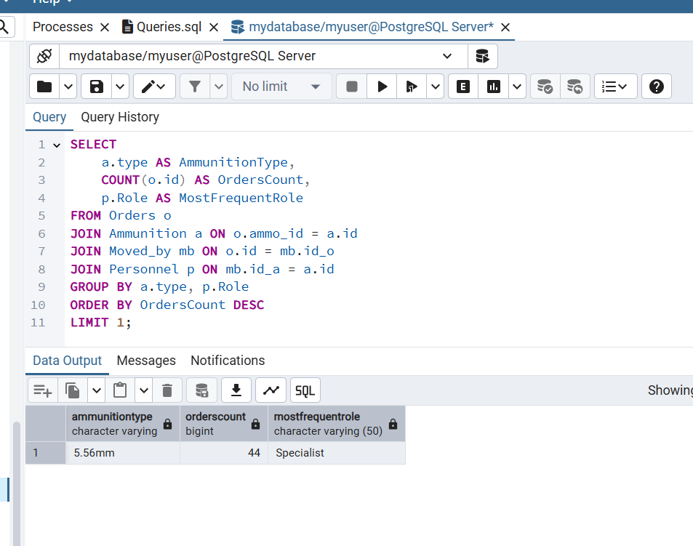
2. כמה תחמושת יש בכל מחסן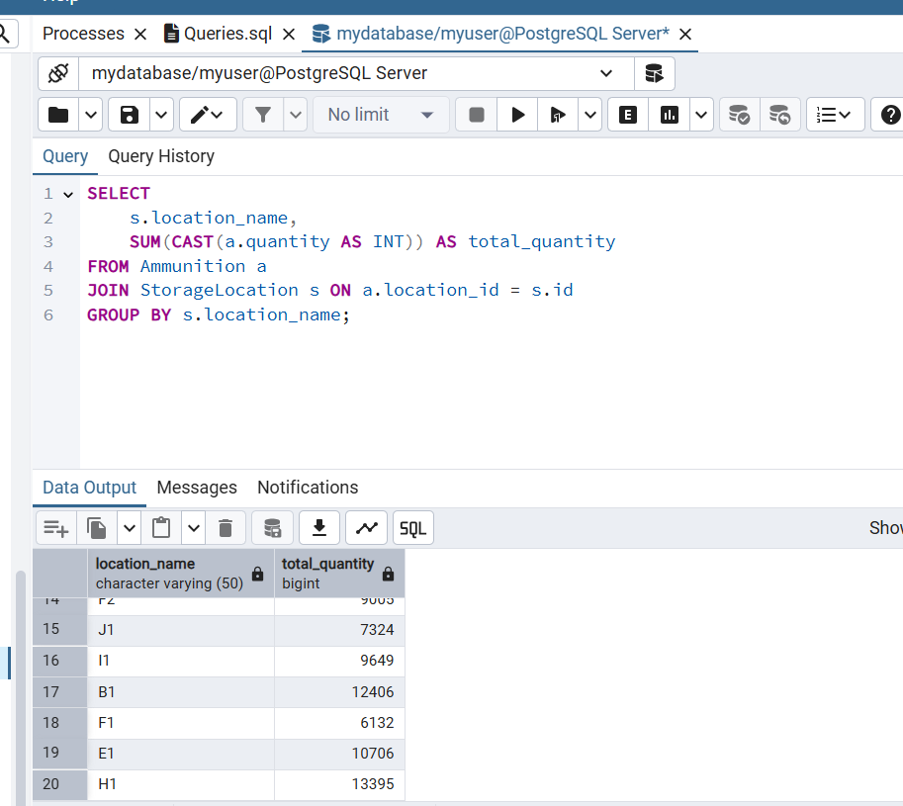
3. כמה תחמושות אושרו לפי דרגה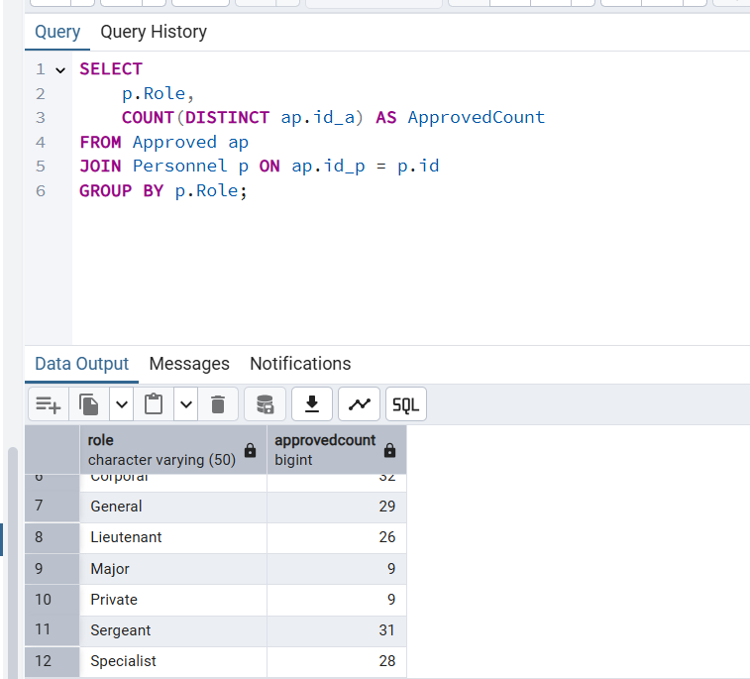
4. סטטוס מיקום נוכחי של כל תחמושת

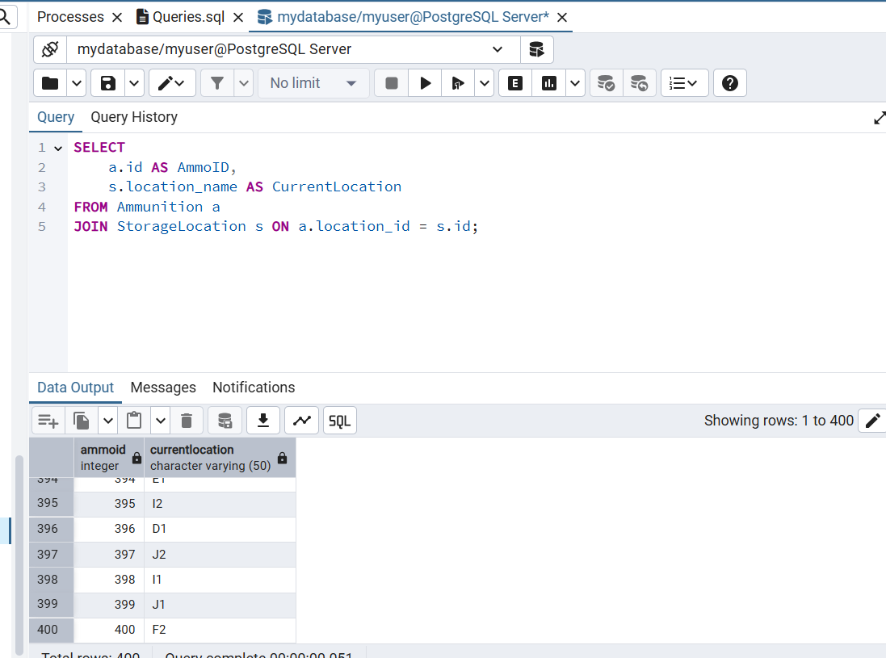

1. תחמושות שהוזנו לפני אפריל 2025

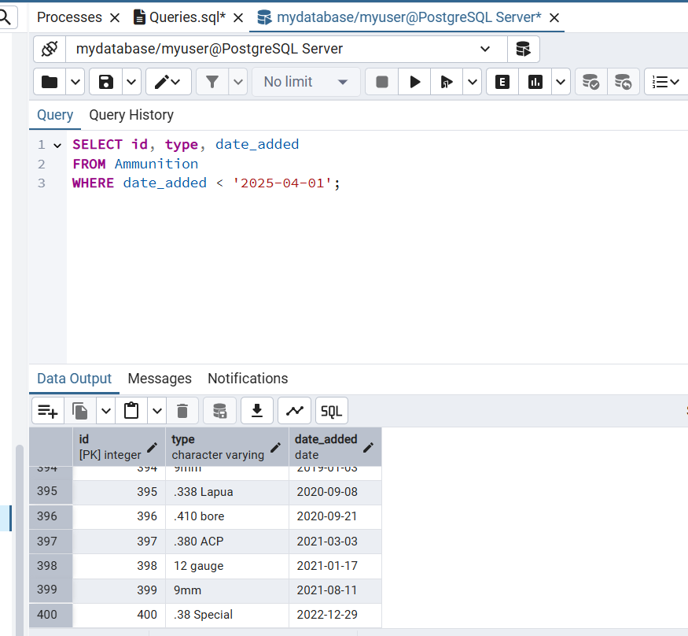

1. כמות התחמושות שהוזנו בכל יום

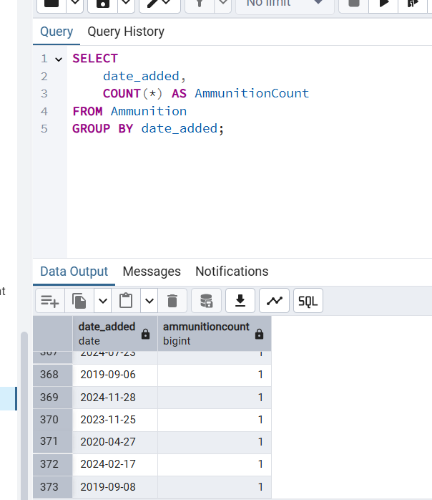

1. תחמושות שלא עברו בדיקה או שנכשלו

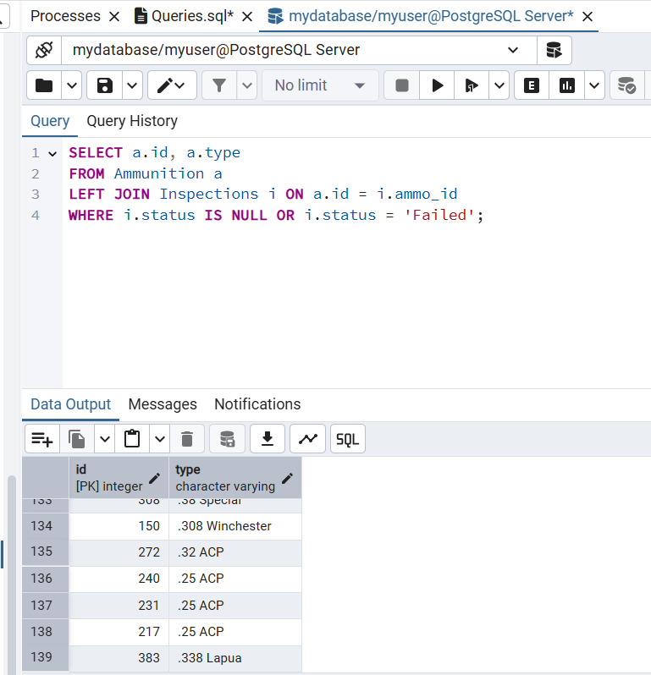

1. השוואת כמות ההזמנות לפי סוג תחמושת

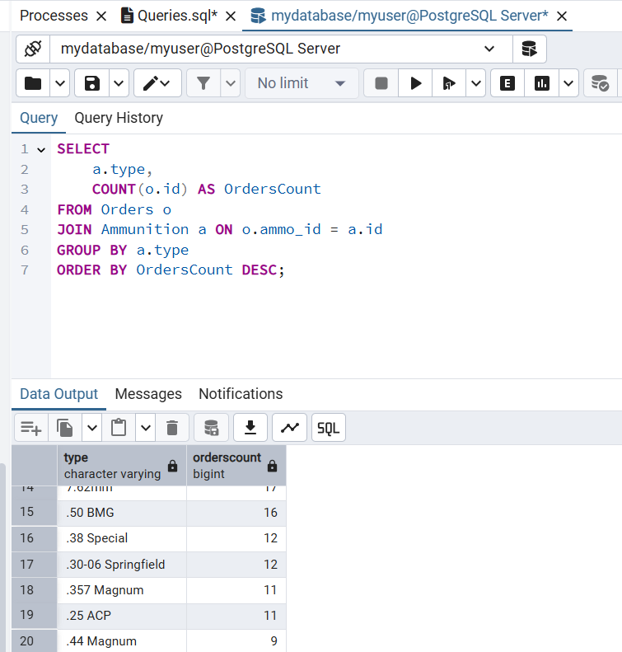

1. מי אחראי על הכי הרבה תחמושת

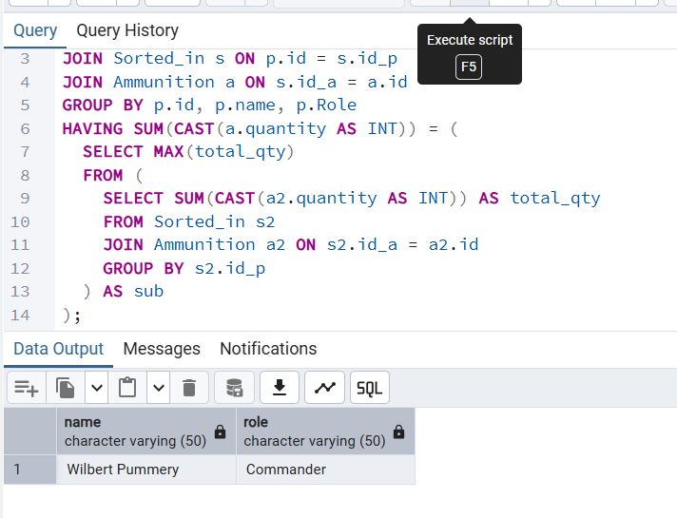

1. תחמושות שלא הוזמנו מעולם

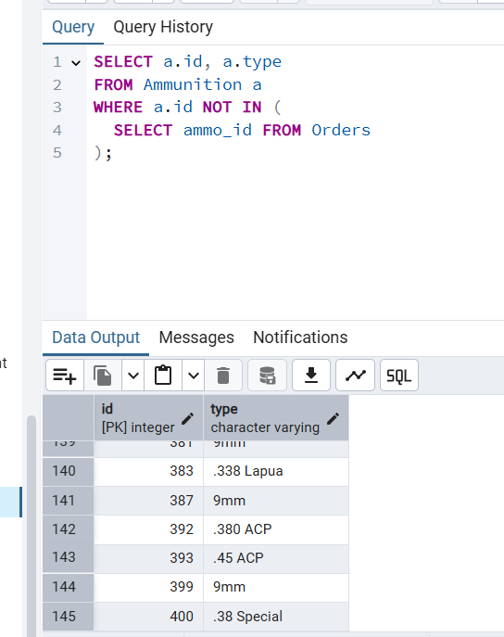

1. כמה תחמושות בכל סוג אחסון

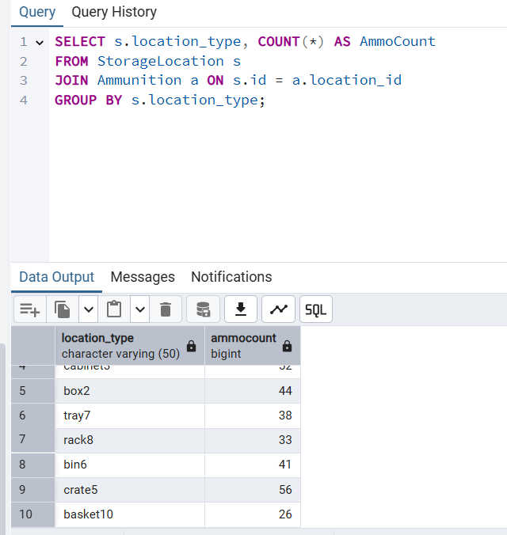

1. תחמושות שזזו יותר מפעם אחת

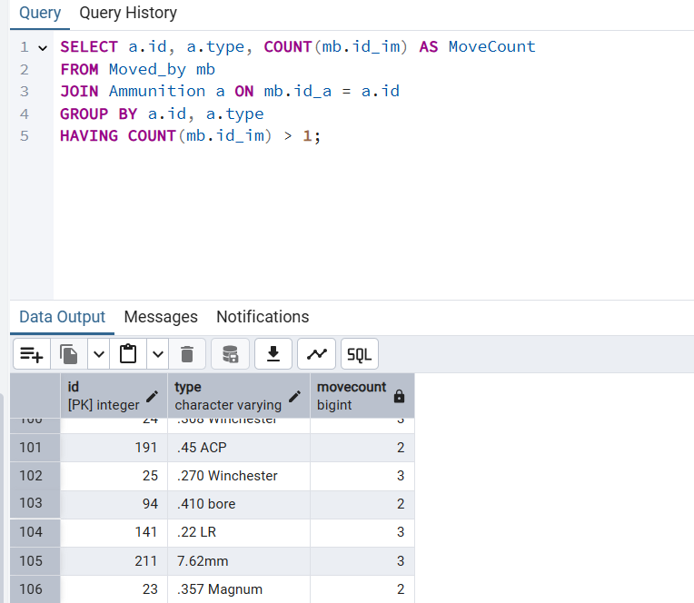

13. התחמושת הכי ותיקה שאושרה לבדיקה מוצלחת, כולל שם המאשר והמחסן 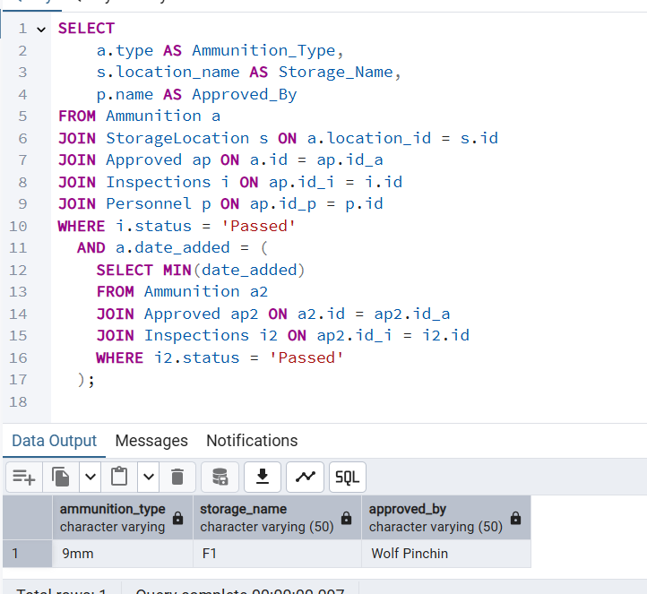

עדכון:

1. 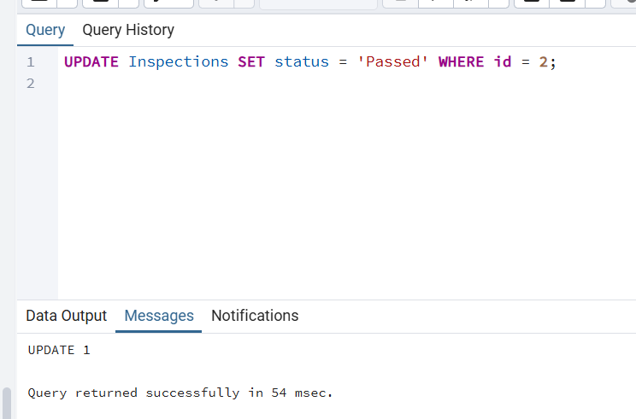

2. 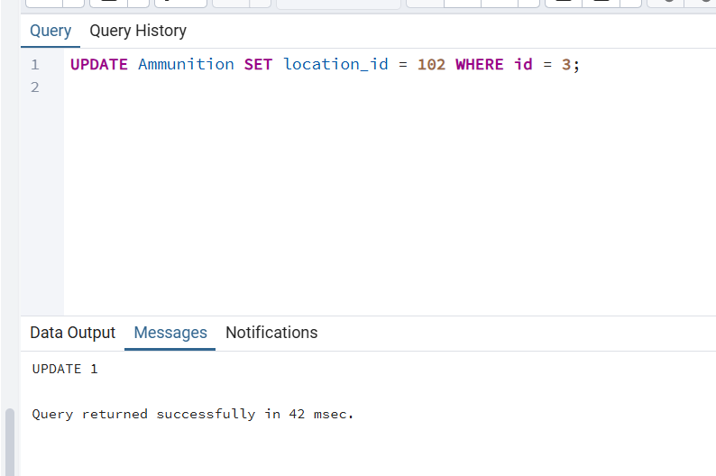3. 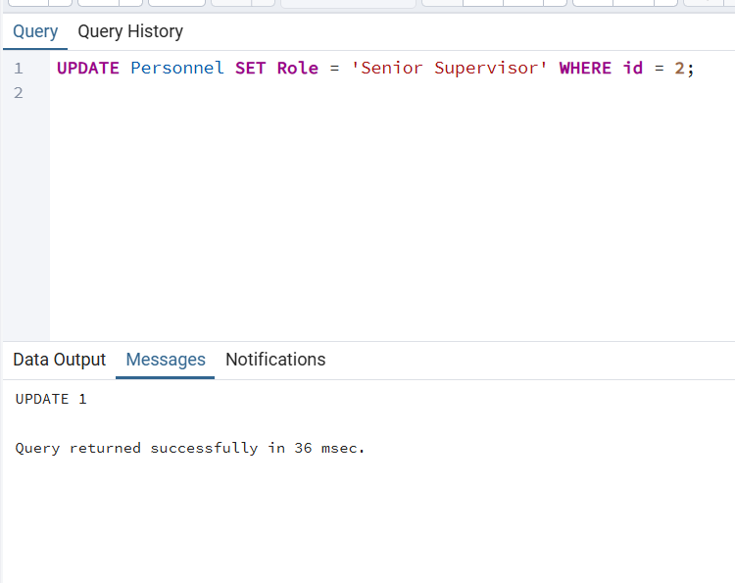

מחיקות:

1. מוחק את השורה הראשונה בטבלה:

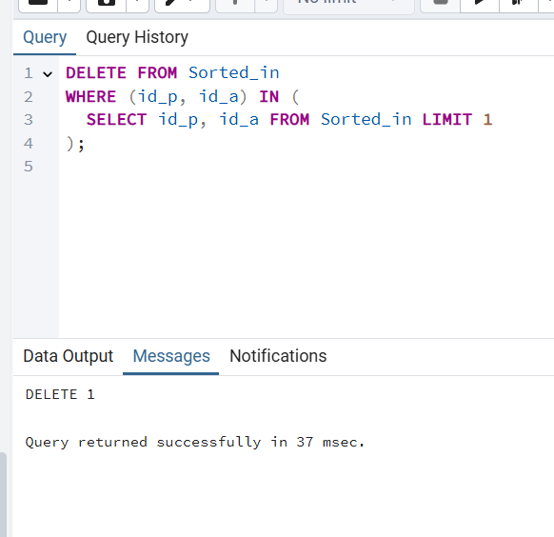

1. תחמושת ששויכה להזמנה אך לא יצאה 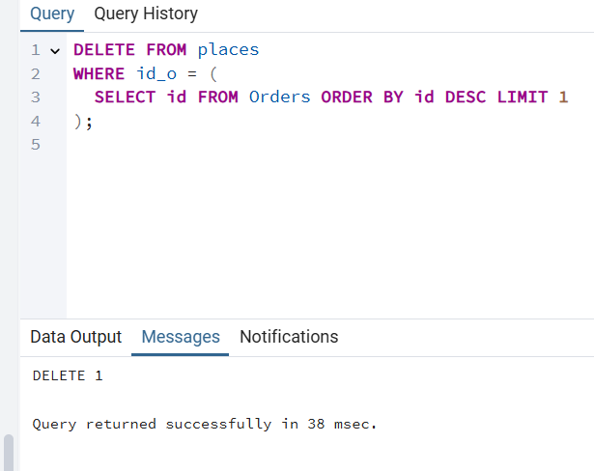
2. מחיקת כל התחמושות שקושרו לעובד בדרגה מסוימת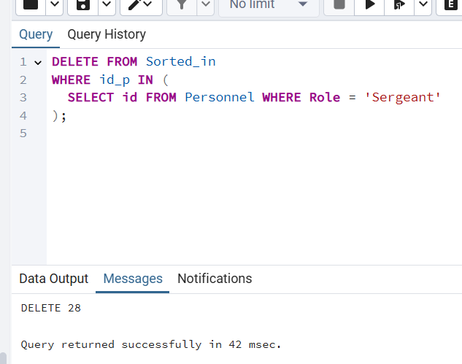

ROLLBACK:

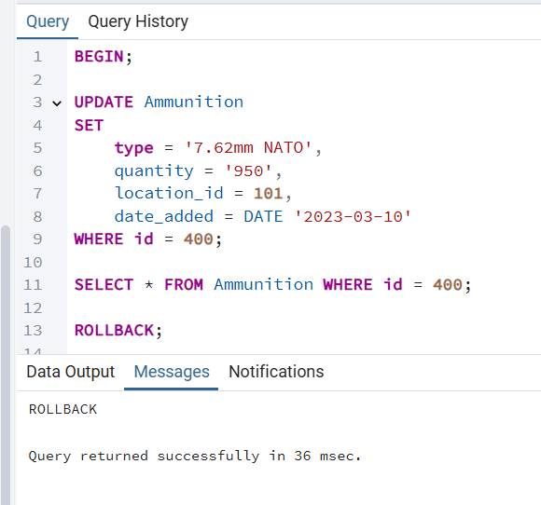

COMMIT:

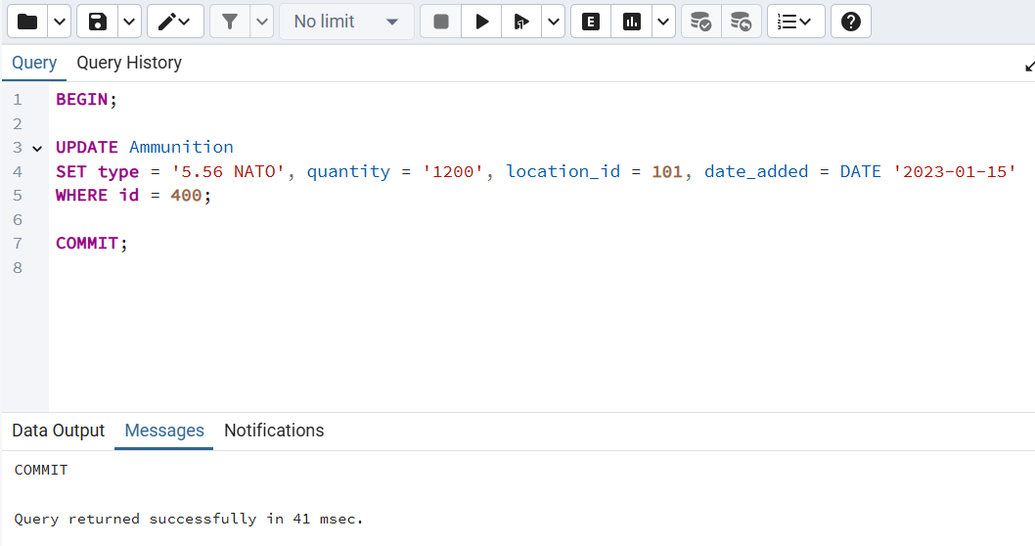

שלב 3:

דרך הפענוח של הגרף

• **לזהות את כל פקודות יצירת הטבלאות (CREATE TABLE)**

* כל טבלה מייצגת ישות.

• **לחלץ מתוך כל טבלה את העמודות (השדות)**

* כל עמודה היא מאפיין של הישות.
* לזהות אילו עמודות הן PRIMARY KEY, NOT NULL, UNIQUE.

• **לזהות מפתחות זרים (FOREIGN KEY) בכל טבלה**

* כל מפתח זר יוצר קשר בין שתי ישויות.

• **לקבוע את סוג הקשר בין הטבלאות**

* לפי סוגי המפתחות (ראשי או זר), לזהות האם הקשר הוא 1:1, 1:N או N:M.

• **לשרטט תרשים ERD**

* כל ישות היא מלבן עם שם הישות ורשימת המאפיינים.
* כל קשר מיוצג כקו או צורת קשר בין היישויות עם ציון סוג הקשר (1:1, 1:N, N:M).

• **(אופציונלי) להוסיף תכונות לקשרים אם הן קיימות**

* למשל, אם טבלת קשר כוללת שדות נוספים – יש להתייחס אליה כאל ישות בפני עצמה.

הזוג השני הוא על יחידת הלוגיסטיקה של חיל השריון  
גרף הERD של הזוג השני 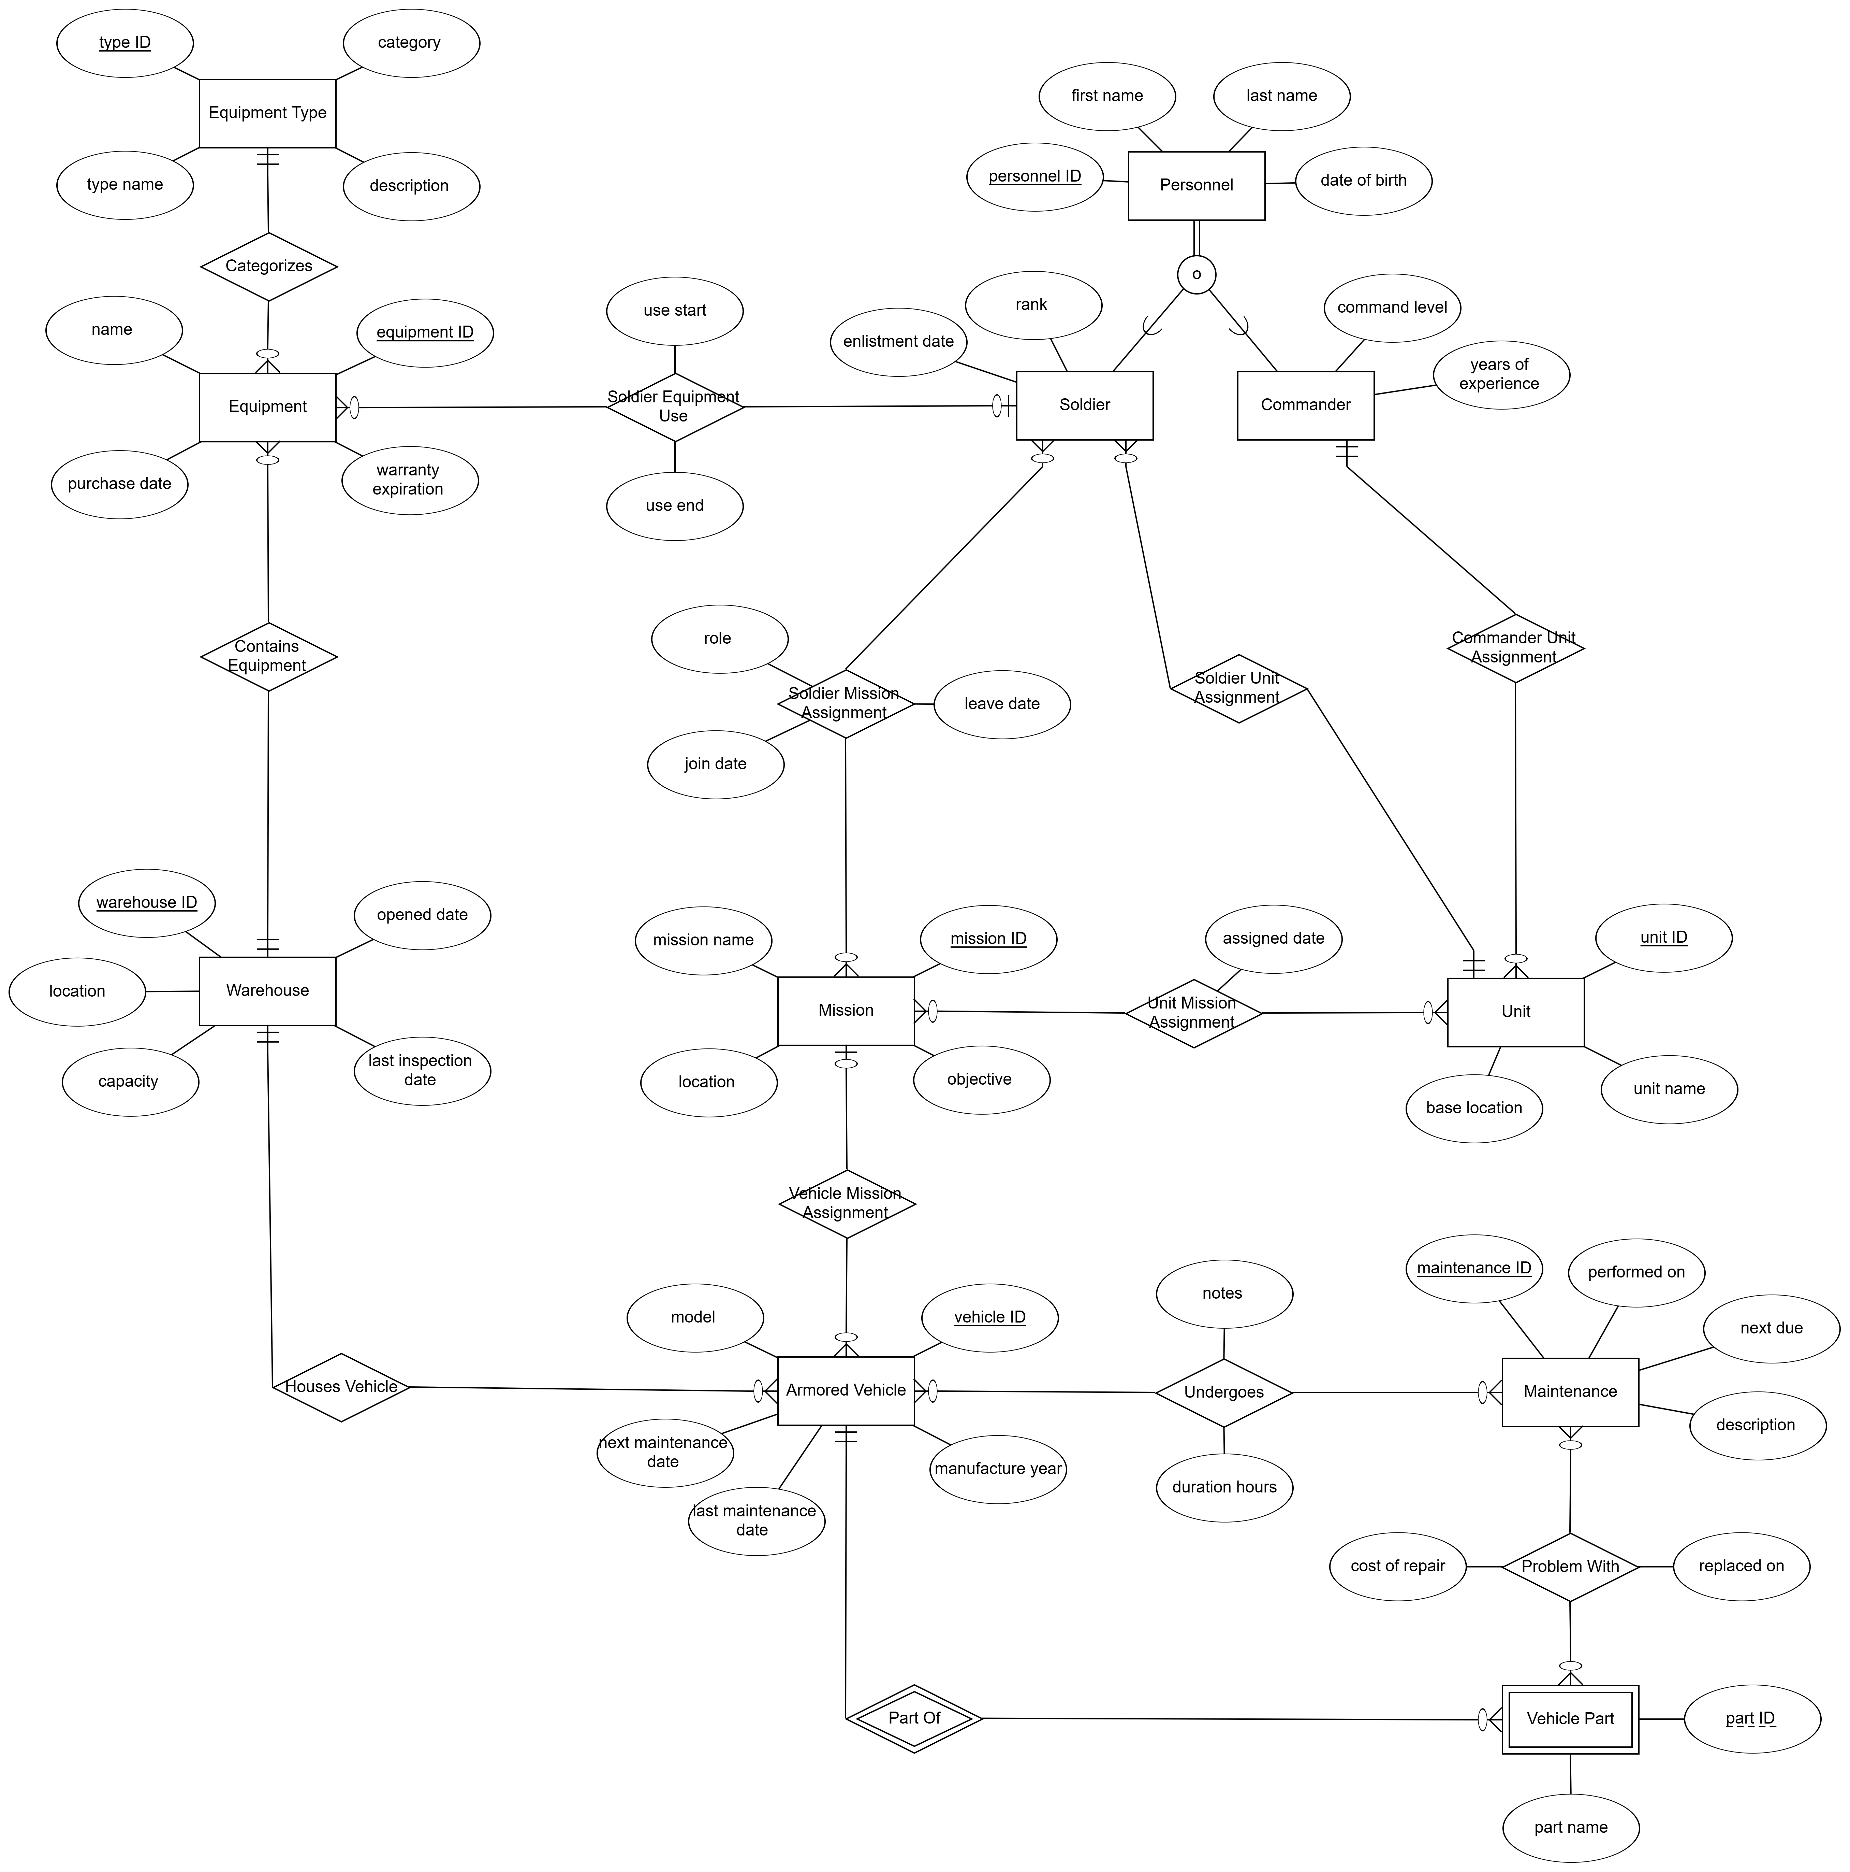

גרף הDSD של הזוג השני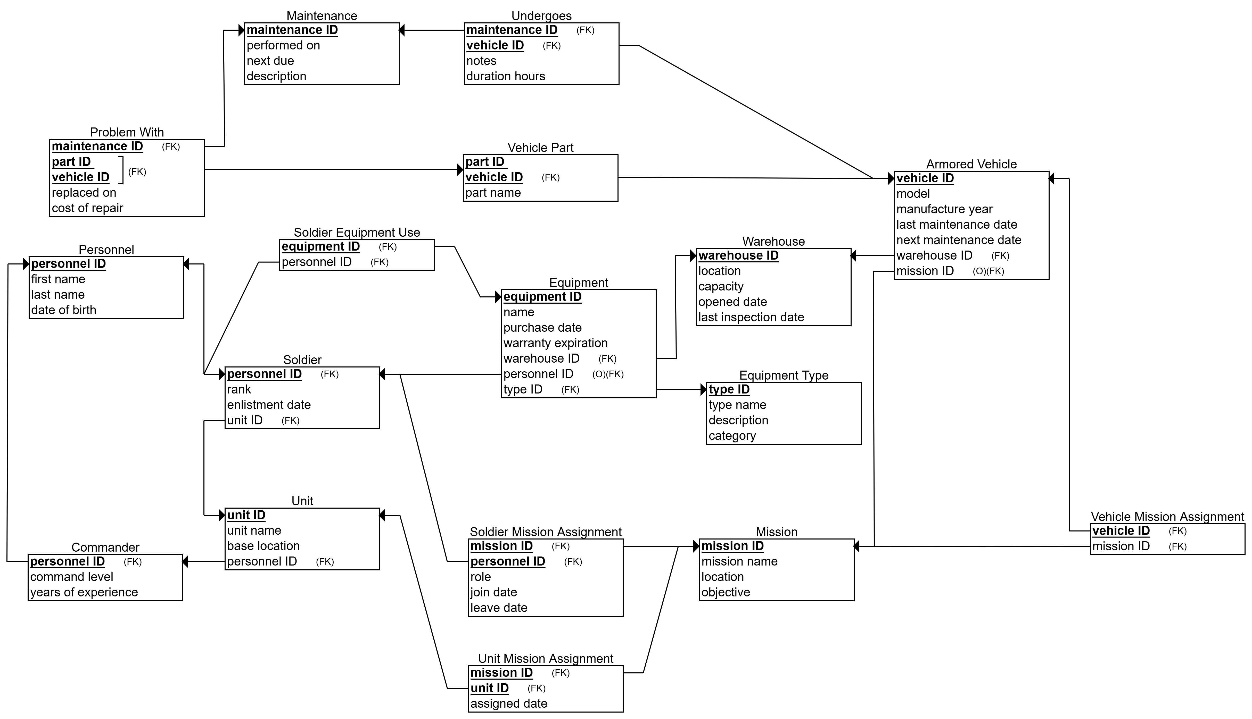

**השינויים:**

**איחוד טבלאות:**

1. **Assets (נכסים)** - איחדתי את:
   * Equipment (ציוד)
   * Ammunition (תחמושת)
   * Armored Vehicle (כלי רכב משוריינים)
   * Vehicle Parts (חלקי חילוף)

**הצדקה:** כל אלה הם נכסים פיזיים עם מאפיינים דומים (ID, שם, תיאור, תאריך רכישה, כמות). השדה "category" יבדיל בין הסוגים השונים.

1. **Operations (פעולות)** - איחדתי את:
   * Missions (משימות)
   * Orders (פקודות)
   * Inspections (בדיקות)

**הצדקה:** כולם פעולות מבצעיות עם תאריכי התחלה/סיום, סטטוס, ואחראים. השדה "type" יבדיל בין הסוגים.

1. **Location (מיקומים)** - איחדתי את:
   * StorageLocation (מיקומי אחסון)
   * Warehouse (מחסנים)
   * Base Location (מיקומי בסיס)

**הצדקה:** כולם מיקומים עם שם, סוג, וקיבולת. השדה "location_type" יבדיל בין המחסנים, בסיסים וכו'.

**טבלאות שנשארו נפרדות:**

* **Personnel** - נשארה נפרדת כי יש לה מאפיינים ייחודיים (דרגה, תפקיד, פרטי התקשרות)
* **Maintenance** - נשארה נפרדת כי היא תהליך ספציפי עם עלויות ותאריכים
* **Movement** - טבלה חדשה לתיעוד תנועות נכסים בין מיקומים

**יתרונות השינוי:**

1. **צמצום מספר הטבלאות** - מ-12+ טבלאות ל-6 טבלאות עיקריות
2. **פחות קשרים מורכבים** - פחות foreign keys לניהול
3. **גמישות** - הוספת סוגי נכסים או פעולות חדשות לא דורשת שינוי סכמה
4. **פשטות בשאילתות** - שאילתות על כל הנכסים או הפעולות יהיו פשוטות יותר
5. **עקביות** - כללים עסקיים אחידים לכל סוג נכס או פעולה

גרף הERD החדש:

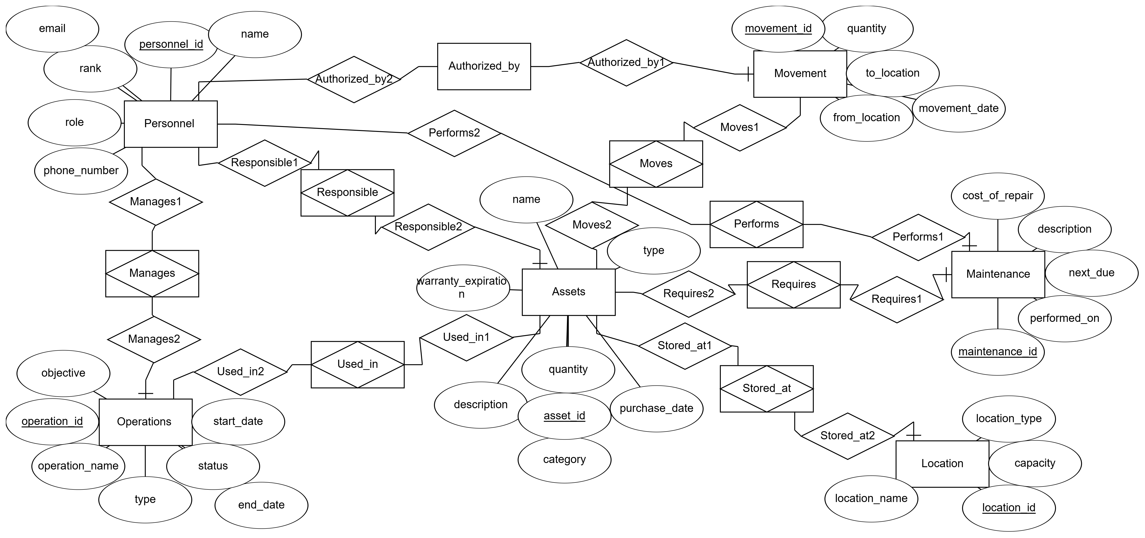

גרף DSD החדש:

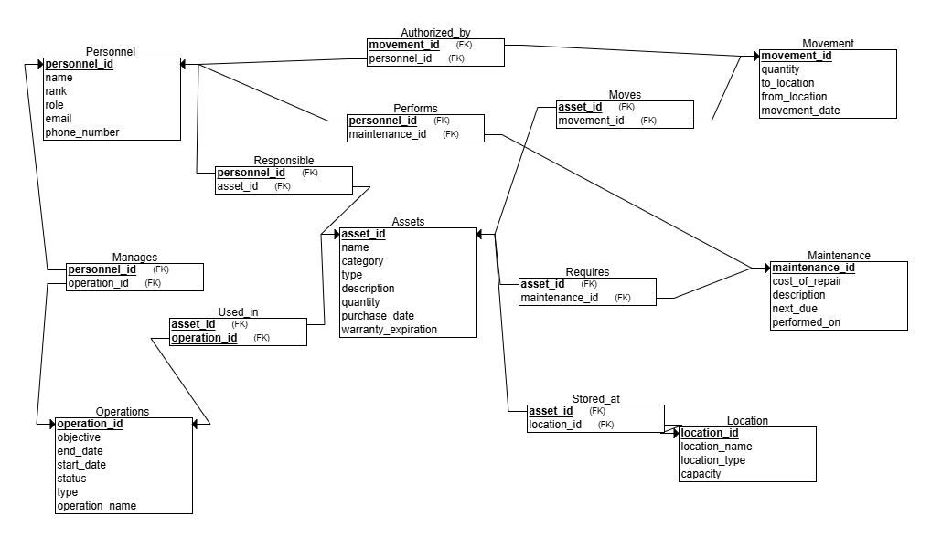

היבטים:

1. **נכסים לפי מיקומים**

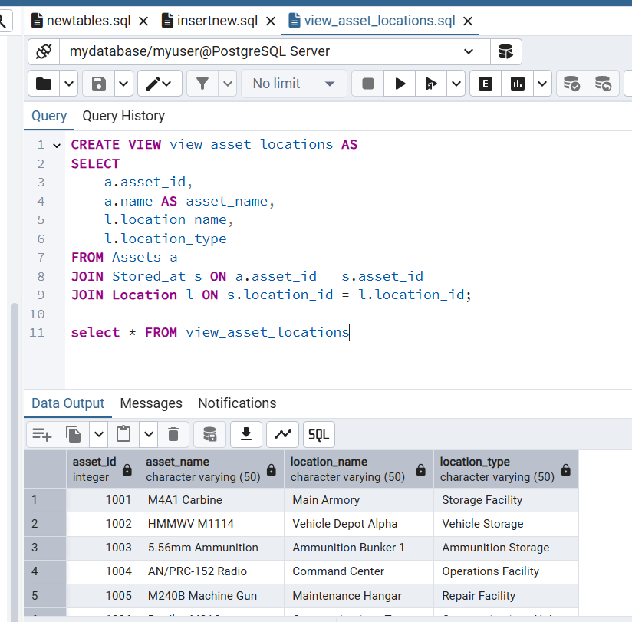

2. **נכסים לפי מבצעים**

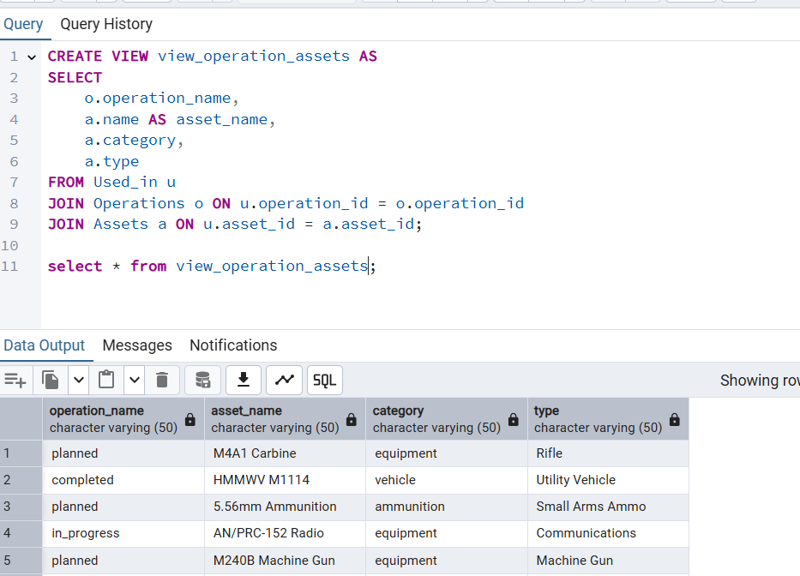

3. פרטי אנשי צוות ותפקידם במבצעים

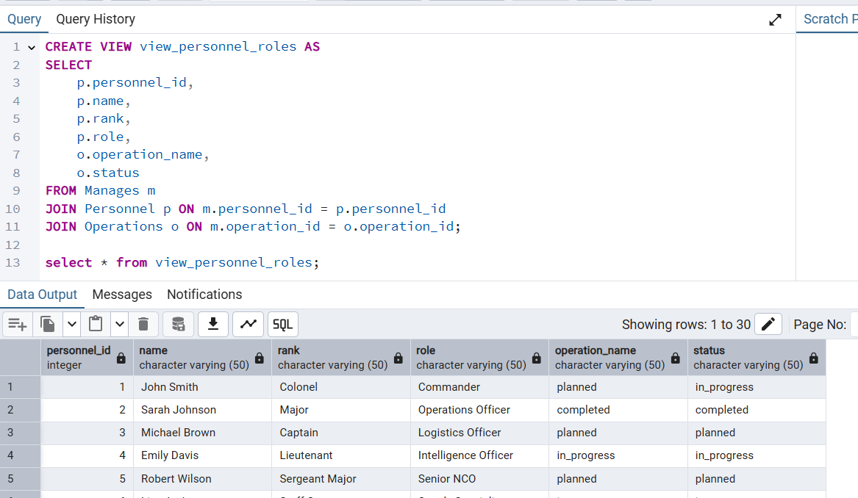

שאילתות:

* 1. מבצעים פעילים (in_progress) עם טווח התאריכים 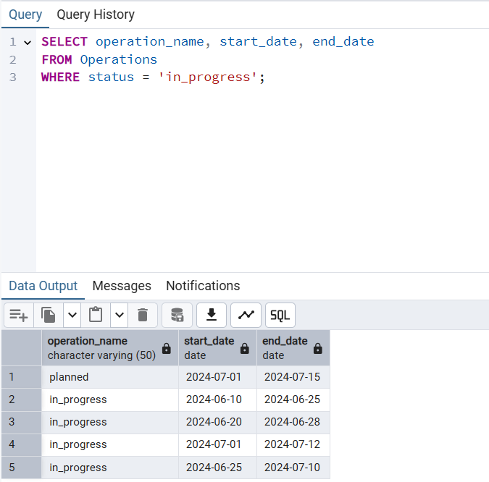

2. כל התנועות שבוצעו על ידי איש צוות ספציפי

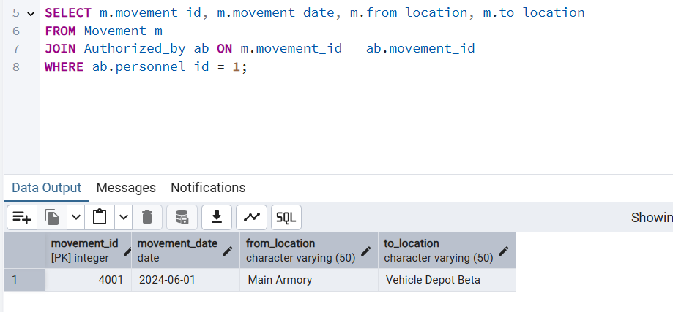

3. ספירת הנכסים בכל קטגוריה

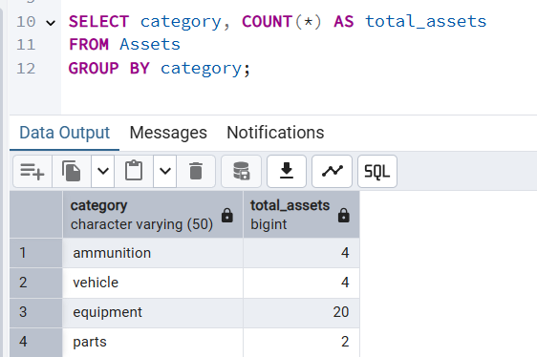

1. איזה איש צוות אחראי על איזה נכס

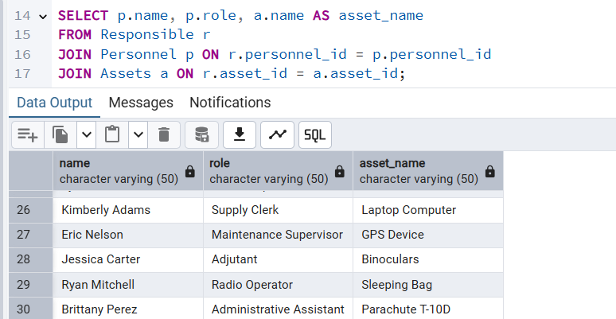

5. כל אנשי הצוות שביצעו פעולת תחזוקה מסוימת

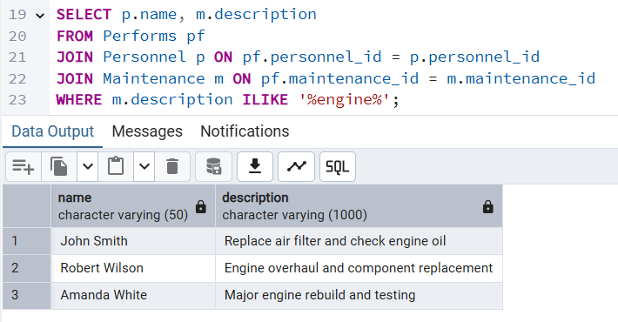

שלב 4

פונקצייה ראשונה:

פונקציה להחזרת תאריך התחזוקה הבא לבדיקה עבור נכס

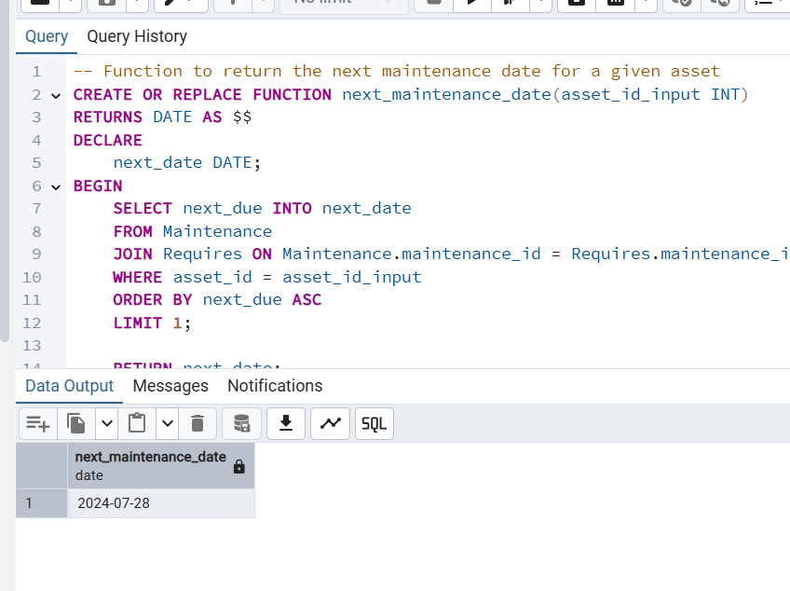

פונקצייה 2:

אומרת כמה נכסים נמצאים במקום מסויים

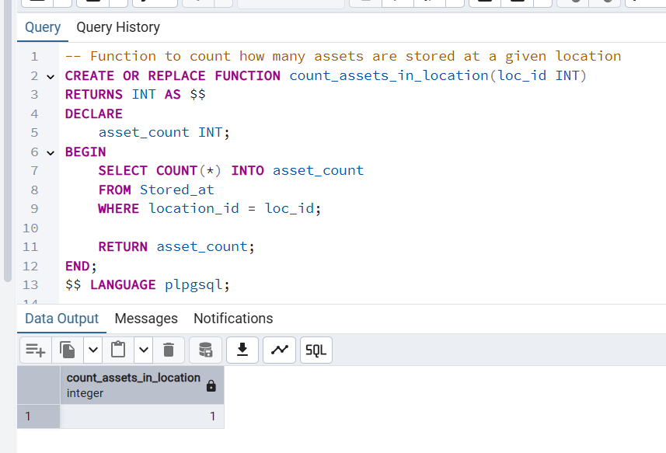

פרוצדורה ראשונה:

נוהל להקצאת משימת תחזוקה לאיש צוות

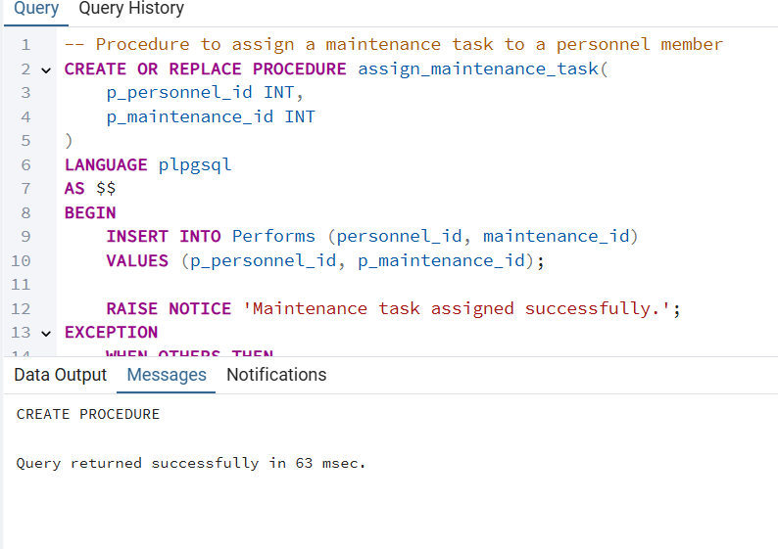

פרוצדורה 2לעדכן את מיקום הנכס (asset) בטבלה Stored_at ממיקום אחד לאחר.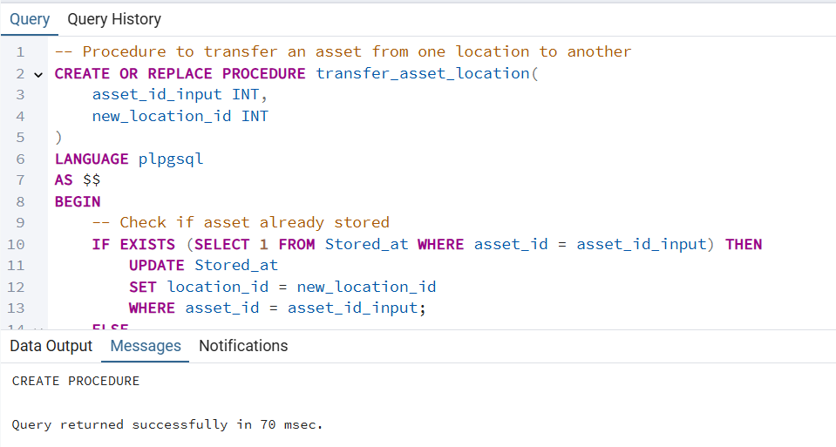

טריגר ראשון

לבדוק בעת הכנסת תנועה (Movement) האם יש מספיק כמות של הפריט במחסן לפני הזזה.

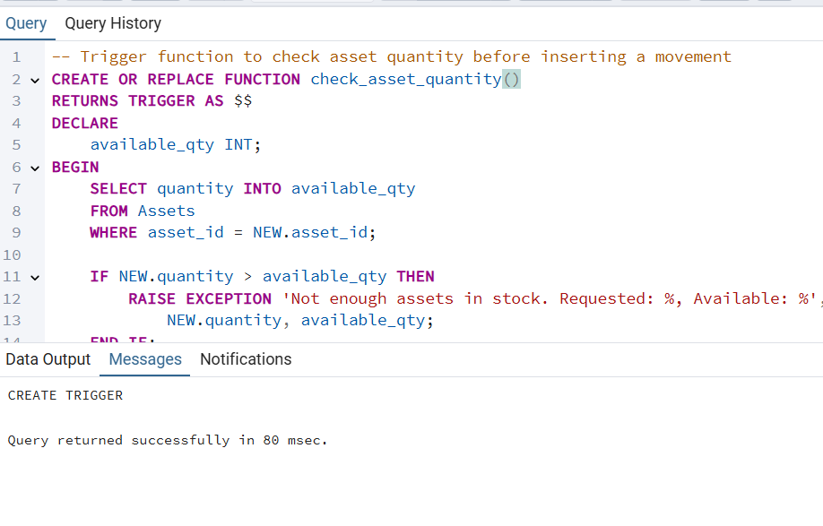

טריגר שני:

להכניס הודעה ללוג (log) בעת עדכון פעילות תחזוקה, ולהבטיח שהיא נרשמה ביומן.

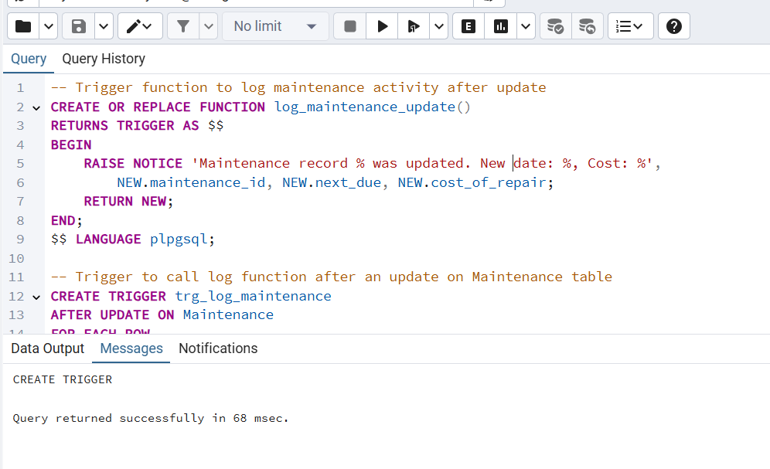

תוכנית ראשונה: MaintenanceMasterPro

*תיאור התוכנית:*

*מערכת אינטראקטיבית לניהול אחזקת נכסים המאפשרת למשתמש לבצע 4 פעולות עיקריות:*

*-- 1. בדיקת תאריך האחזקה הבא עבור נכס ספציפי*

*-- 2. הקצאת משימות אחזקה לעובדים*

*-- 3. סקירה כוללת של תאריכי אחזקה לכל הנכסים*

*-- 4. הצגת סיכום המשימות שכבר הוקצו במערכת*

*-- התוכנית משתמשת בפונקציה next_maintenance_date() ובפרוצדורה assign_maintenance_task()*

*-- לביצוע ניהול יעיל ומקצועי של מערכת האחזקה הארגונית*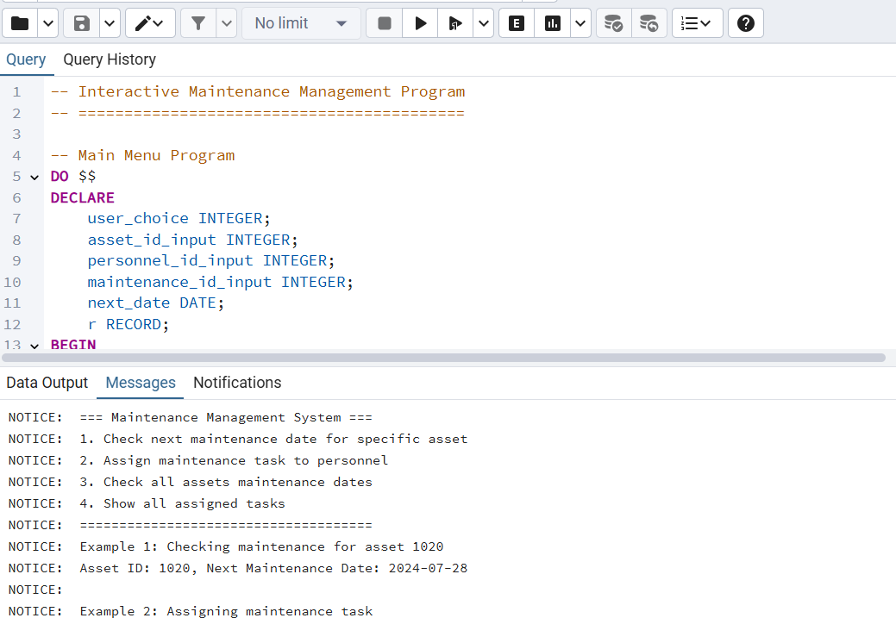

תוכנית שנייה: main_asset_location_control

ביצוע פעולות ניהול מיקומי נכסים (Assets) באמצעות קריאה לפונקציה שמחשבת כמות נכסים במיקום מסוים (count_assets_in_location) ופרוצדורה שמעבירה נכס ממיקום אחד לאחר (transfer_asset_location), כולל תיעוד מצב לפני ואחרי.

